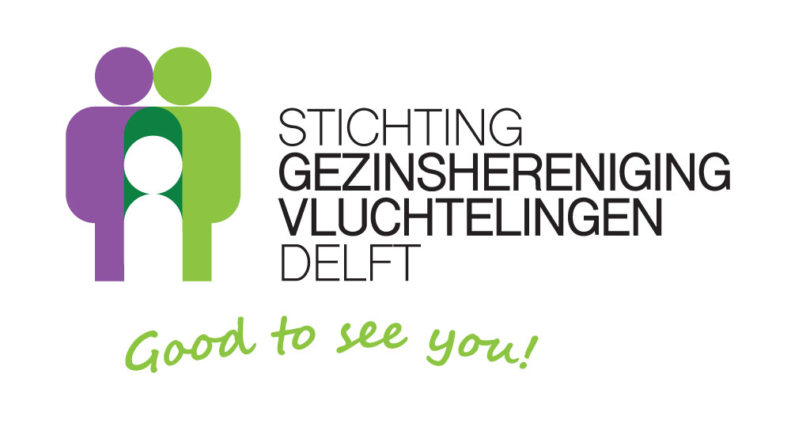

Beleidsplan 2018-2022

De Stichting Gezinshereniging Vluchtelingen Delft (SGVD) is een initiatief van 3 Delftenaren die zich het lot van vluchtelingen aantrekken, met name op het gebied van het samenbrengen van gezinnen. Zij vinden dat leden van een gezien, die door oorlog en geweld uit elkaar zijn gedreven, onder 1 dak thuis horen (zie ook www.sgvd.nl).

Doelstelling
De stichting is een fonds voor vluchtelingen (statushouders) die in Delft gehuisvest zijn. Het doel is financiële middelen beschikbaar te stellen voor gezinshereniging. Op het fonds kan aanspraak worden gemaakt als er geen andere financiële middelen voorhanden zijn.
De stichting is een zelfstandig orgaan, maar alleen toegankelijk voor vluchtelingen die cliënt zijn (geweest) van Participe/Vluchtelingenbegeleiding Delft. Zij verzorgen de aanvragen van vluchtelingen die als statushouders in delft zijn komen wonen en van de IND toestemming hebben gekregen hun gezin over te laten komen. De SGVD vergoed dan de tickets als een gift.

Activiteiten
- Het verwerven van financiële middelen (donaties, giften en legaten) om de doelstelling te kunnen realiseren door de stichting te promoten via verschillende netwerken, bijvoorbeeld ook binnen het platform ‘Welkom in Delft’.
- Het verstrekken van financiële steun aan vluchtelingen in de gemeente Delft in die gevallen waarin financiële nood is ontstaan en waar geen andere voorzieningen voorhanden zijn om te komen tot gezinshereniging. Het gaat vergoeding van reiskosten van land van herkomst naar Nederland voor 1e graad gezinsleden.

Beheer van vermogen
Het beheer van het vermogen is bij de TRIODOS bank op een zakelijke rekening ondergebracht. Er is een bewuste keuze voor deze bank gemaakt i.v.m. de langdurige ervaring op het gebied van duurzaam bankieren mede ook in de sociaal-maatschappelijke sector.

Besteding van het vermogen
Het vermogen wordt besteed aan de doelstelling van de stichting. Voor het opstarten van de stichting is een extra subsidie toegekend zodat de opstartkosten van de stichting niet ten laste gaan van de verworven fondsen en donaties.

Stichting Gezinshereniging Vluchtelingen Delft
Kooikerlaan 27 2631 SX Nootdorp KVK 66653878
www.sgvd.nl info@SGVD.nl 0654243972 Erik van Tuin

